**Laboratorio 02. MBDA-01**

Jefer Alexis González Romero  
Angel Nicolas Cuervo Naranjo

**PARTE UNO. Refactorización**

(ContenidoBaseDatos → Modelo lógico → Modelo conceptual)

En este punto vamos a perfeccionar el trabajo realizado en al laboratorio anterior. No olviden considerar los comentarios de la entrega anterior.

**A. Modelo conceptual**

**1)** Revisen su modelo conceptual y perfecciónenlo. ¿Cuáles fueron los cambios realizados?

Se modificaron algunas multiplicidades que no estaban bien definidas.

**2)** Señalen los grandes conceptos con colores diferentes (CRUD: Conceptos + Relaciones)

En el archivo musicians.asta

**B. Modelo lógico**

**1)** Revisen su modelo lógico y perfecciónenlo. ¿Cuáles fueron los cambios realizados?

Se realizó el modelo lógico en su totalidad

Atributos que podrían quedar como desconocidos:

* Fecha de muerte (died). No todos los músicos han muerto.
* El compositor (comp_is). Puede que no se conozca quién creó la canción o la compuso de forma anónima.
* Casa de la banda (band_home). Las bandas podrían no tener un lugar fijo.
* Fecha creación de la banda (b_date). Los integrantes de la banda no podrían tener presente cuando se conformó la banda.
* Fecha de composición (comp_date). En algunas composiciones se desconoce con exactitud la fecha en que fueron creadas, por ejemplo, en el caso de que fueran guardadas por mucho tiempo, sin que fueran expuestas al público.
* Lugar de composición (c_in). Se pudo haber compuesto en varios lugares o no se conoce en qué lugar específico se compuso.

**2)** Señalen los grandes conceptos con colores diferentes (CRUD: Tablas)

En el archivo musicians.asta

**PARTE DOS. División por ciclos**

**A. Definición de ciclos**

Para continuar, vamos a dividir el trabajo en dos ciclos de desarrollo.

**Ciclo 1:** Área de ofertas (incluye todo lo referente a los músicos, bandas y canciones)

**Ciclo 2:** Área de conciertos (incluye lo relacionado con conciertos e interpretaciones.

**1)** En el archivo musicians.asta

**2)** En el archivo musicians.asta

**3)** En el archivo musicians.asta

**PARTE TRES. Ciclo uno.**

**A. Modelo conceptual. Conceptos. (¿qué conoce?)**

En el archivo musicians.asta

**B. Modelo conceptual. Funciones. (¿qué hace?)**

En el archivo musicians.asta

**C. Modelo conceptual. Consultas Operativas. (¿qué ofrece?)**

**1)** Implemente las siguientes nuevas consultas

* ¿Cuáles músicos son intérpretes y compositores?

[nombre del músico, si está vivo o muerto. Ordenada alfabéticamente]

SELECT m_name,

CASE WHEN died IS NULL THEN 'Vivo'

ELSE 'Muerto'

END AS Estado

FROM musician JOIN performer ON (perf_is = m_no) JOIN composer ON (m_no = comp_is)

GROUP BY m_name, Estado

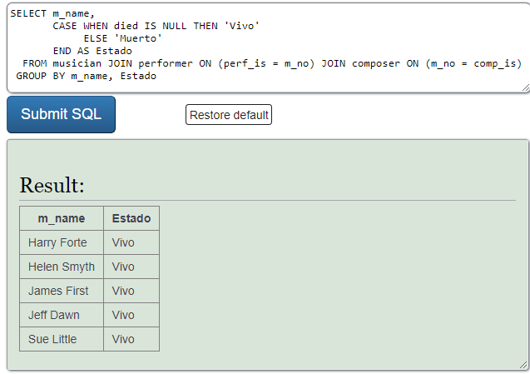

* ¿Cuántos instrumentos diferentes usan cada una de las bandas?

[nombre de la banda y número de instrumentos. Ordenadas por número de instrumentos.]

SELECT band_name AS NombreBanda, COUNT(instrument) AS NoInstrumentos

FROM band JOIN plays_in ON (band_id = band_no) JOIN performer ON (player = perf_no)

GROUP BY band_name

ORDER BY NoInstrumentos

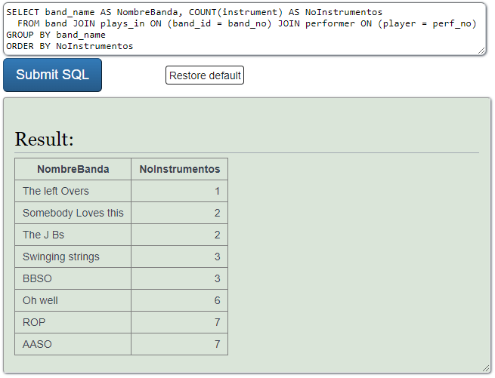

* Propuesta de consulta para esta área

¿Cuál es el número de músicos que toca cada instrumento?

[nombre del instrumento y número de músicos. Ordenar alfabéticamente]

SELECT instrument, COUNT(perf_no) AS Músicos

FROM performer

GROUP BY instrument

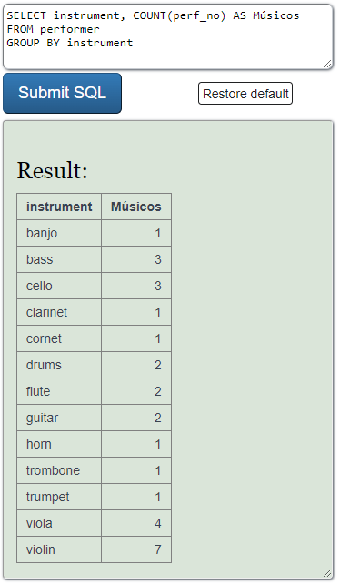

**2)** De las consultas easy o medium propuestas en SQLZOO seleccione la que considere más relevantes para este ciclo de desarrollo. Implémentenla, si no lo han hecho.

Show the least commonly played instrument and the number of musicians who play it.

SELECT instrument AS Instrumento, COUNT(instrument) AS Musicos

FROM performer

GROUP BY instrument

HAVING Musicos = (SELECT MIN(Musicos)

FROM (SELECT COUNT(instrument) AS Musicos

FROM performer

GROUP BY instrument) AS a)

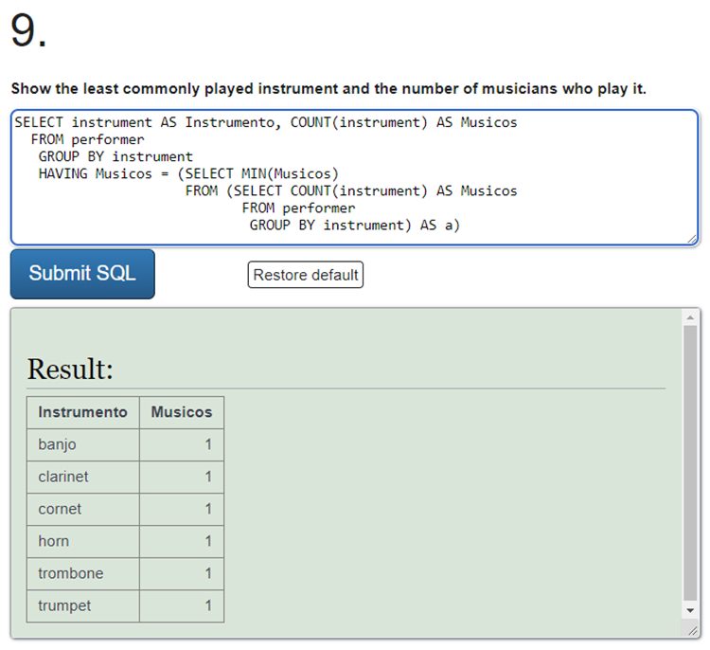

**3)** Diseñe la consulta que les parece más interesante de las cuatro anteriores. Preséntenlas en el diagrama de casos de uso

La que nos parece más interesante es la segunda “¿Cuántos instrumentos diferentes usan cada una de las bandas?”

En el archivo musicians.asta

**D. Modelo lógico. (¿cómo se almacena?)**

En el archivo musicians.asta

**PARTE CUATRO. Ciclo dos.**

**A. Modelo conceptual. Conceptos. (¿qué conoce?)**

En el archivo musicians.asta

**B. Modelo conceptual. Funciones. (¿qué hace?)**

En el archivo musicians.asta

**C. Modelo conceptual. Consultas Operativas. (¿qué ofrece?)**

**1)** Implemente las siguientes nuevas consultas

* ¿El número de bandas e interpretaciones de cada uno de los conciertos?

[ciudad y año del concierto y número de interpretaciones] Ordenados por nombre de la banda

SELECT place_town AS Ciudad, EXTRACT(YEAR FROM con_date) AS Año, COUNT(DISTINCT(gave)) AS NoBandas, COUNT(DISTINCT(performed)) AS NoInterpretaciones

FROM concert JOIN performance ON (concert_no = performed_in) JOIN place ON (concert_in = place_no)

GROUP BY place_town, concert_no, con_date

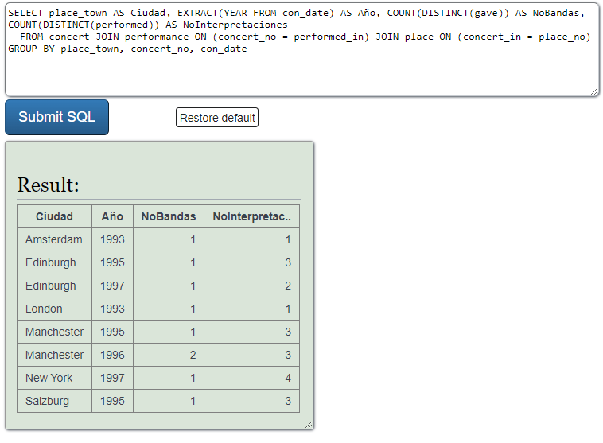

* ¿Las canciones que las ha interpretado más de una banda?

[canción, número bandas, número de conciertos] (Ordenado por número de conciertos)

SELECT c_title AS Canción, COUNT(DISTINCT(gave)) AS NoBandas, COUNT(DISTINCT(performed_in)) AS NoConciertos

FROM composition JOIN performance ON (performed = c_no)

GROUP BY c_title

HAVING NoBandas > 1

ORDER BY NoConciertos

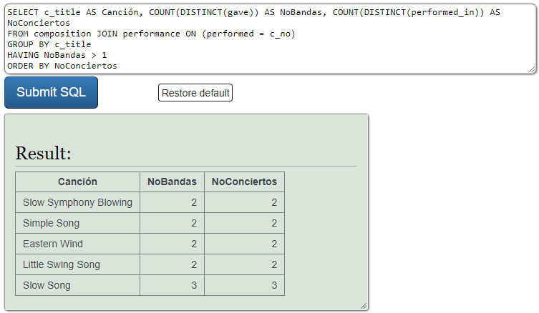

* Propuesta de consulta para esta área

¿Las personas que han conducido más de una interpretación?

[Nombre del conductor, numero de interpretaciones, numero de conciertos]

SELECT m_name AS Conductor, COUNT(m_name) AS NoInterpretaciones, COUNT(DISTINCT(performed_in)) AS NoConciertos

FROM performance JOIN concert ON (concert_no = performed_in) JOIN place ON (concert_in = place_no) JOIN musician ON (m_no = conducted_by)

GROUP BY m_name

HAVING NoInterpretaciones > 1

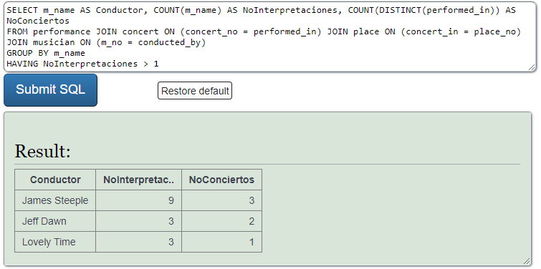

**2)** De las consultas easy o medium propuestas en SQLZOO seleccione la que considere más relevantes para este ciclo de desarrollo. Implémentenla, si no lo han hecho.

How many concerts have featured at least one composition by Andy Jones? List concert date, venue and the composition's title.

SELECT con_date AS Fecha, concert_venue AS Sede, c_title AS Composición

FROM concert JOIN (performance JOIN (composition JOIN (has_composed JOIN (composer JOIN musician ON (musician.m_no = composer.comp_is)) ON (composer.comp_no = has_composed.cmpr_no)) ON (has_composed.cmpn_no = composition.c_no)) ON (composition.c_no = performance.performed)) ON (performance.performed_in = concert.concert_no)

WHERE m_name = 'Andy Jones'

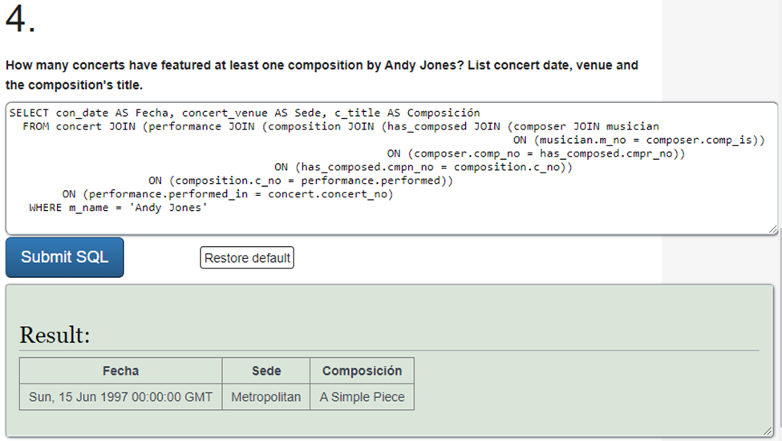

**3)** Diseñe la consulta que les parece más interesante de las cuatro anteriores. Preséntenlas en el diagrama de casos de uso

La que nos parece más interesante es la segunda “¿Las canciones que las ha interpretado más de una banda?”

En el archivo musicians.asta

**PARTE CINCO. Extendiendo un ciclo.**

**1)** Implementen las consultas **Hard questions** en SQL

SELECT DISTINCT(m_name), place_town

FROM performer JOIN musician ON (perf_is = m_no) JOIN place ON (place_no = born_in)

WHERE place_town = (SELECT place_town

FROM musician JOIN place ON (born_in = place_no

WHERE m_name = 'James First') AND m_name != 'James First'

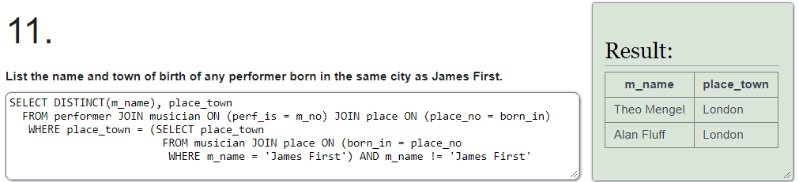

SELECT m_name AS Nombre, COUNT(DISTINCT(cmpn_no)) AS Composiciones, COUNT(DISTINCT(perf_no)) AS Instrumentos

FROM (SELECT *

FROM (SELECT *

FROM musician JOIN place ON (born_in = place_no)

WHERE place_country IN ('England', 'Scotland', 'Wales')) A LEFT JOIN composer ON (comp_is = m_no) LEFT JOIN has_composed ON (cmpr_no = comp_no)) B LEFT JOIN performer ON (perf_is = m_no)

GROUP BY m_name

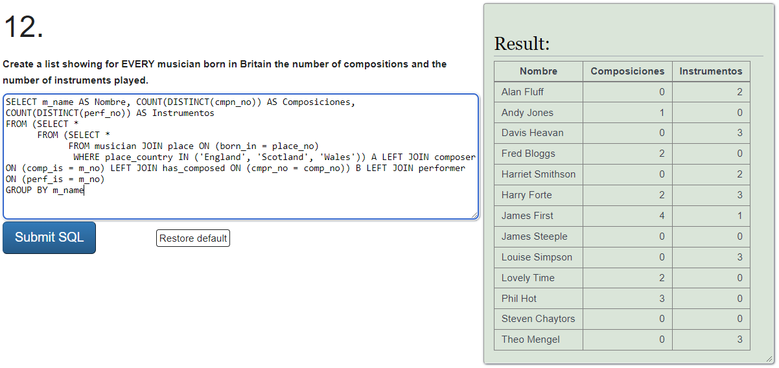

SELECT band_name AS Banda, m_name AS Conductor, Contacto

FROM musician JOIN (band JOIN performance ON (gave = band_no) JOIN (SELECT m_name AS Contacto, concert_no, concert_venue FROM concert JOIN musician ON (concert_orgniser = m_no)) A ON (concert_no = performed_in)) ON m_no = conducted_by

WHERE concert_venue = 'Royal Albert Hall'

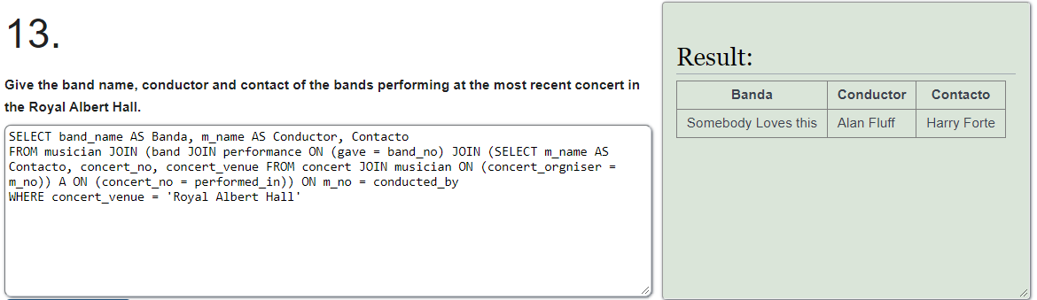

SELECT m_name, CASE WHEN place_town = 'Glasgow' THEN 'BORN_IN' END AS Estado

FROM musician JOIN place ON (born_in = place_no)

WHERE place_town = 'Glasgow'

UNION

SELECT m_name, CASE WHEN place_town = 'Glasgow' THEN 'LIVES_IN' END AS Estado

FROM musician JOIN place ON (living_in = place_no)

WHERE place_town = 'Glasgow'

UNION

SELECT m_name, CASE WHEN place_town = 'Glasgow' THEN 'PERFORMED_IN' END AS Estado

FROM performance JOIN concert ON (concert_no = performed_in) JOIN place ON (place_no = concert_in) JOIN band ON (place_no = band_home) JOIN plays_in ON (band_no = band_id) JOIN performer ON (perf_no = player) JOIN musician ON (perf_is = m_no)

WHERE place_town = 'Glasgow'

UNION

SELECT m_name, CASE WHEN place_town = 'Glasgow' THEN 'IN_BAN_IN' END AS Estado

FROM musician JOIN performer ON (m_no = perf_is) JOIN plays_in ON (perf_no = player) JOIN band ON (band_id = band_no) JOIN place ON (place_no = band_home) WHERE place_town = 'Glasgow'

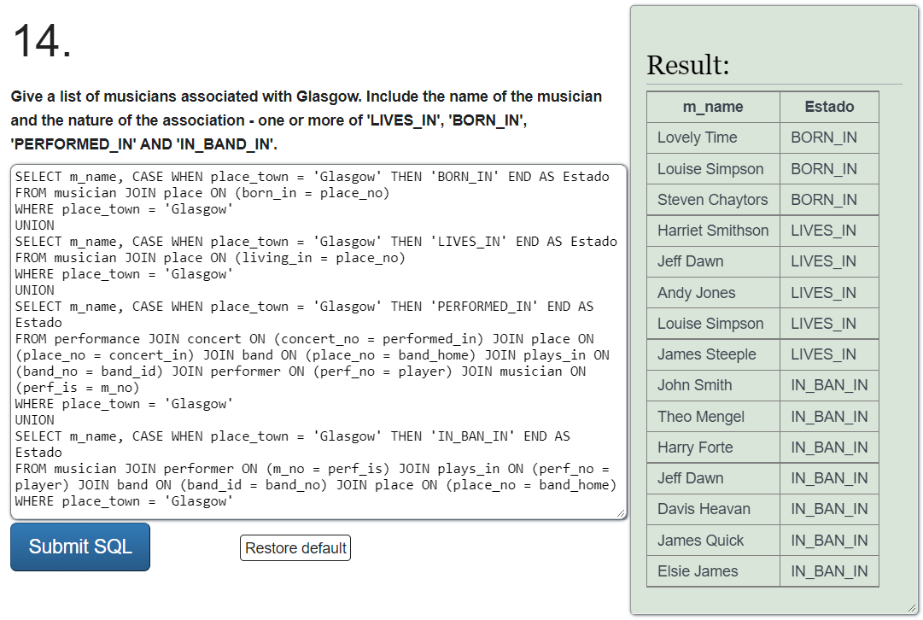

No logramos escribir la consulta del ejercicio 15, no encontramos la forma de incluir las bandas en el resultado.

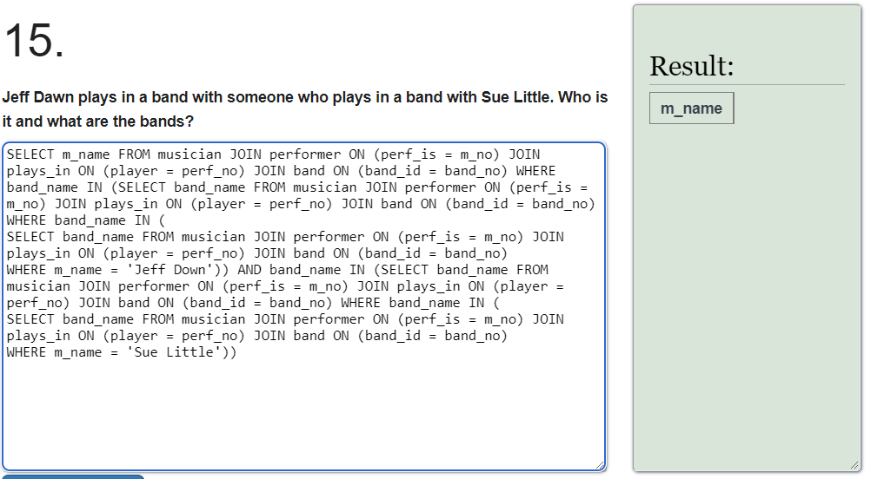

**2)** De las consultas **hard** seleccione la que considere más importante para adicionarla a uno de los cíclo de desarrollo anteriores. Justifique la selección. Diséñenla (no olvide generalizarlas). Preséntenla en un diagrama de casos de uso.

La consulta que consideramos más importante es la 13 “Give the band name, conductor and contact of the bands performing at the most recent concert in the Royal Albert Hall.” Ya que incluye varios el nombre tanto del conductor como el contacto implicado en el concierto dado, por esto es de gran importancia para el ciclo dos que corresponde al área de conciertos.

En el archivo musicians.asta

**RETROSPECTIVA**

**1.** ¿Cuál fue el tiempo total invertido en el laboratorio por cada uno de ustedes? (Horas/Hombre)

Cada uno invirtió aproximadamente 14h en hacer el laboratorio

**2.** ¿Cuál es el estado actual del laboratorio? ¿Por qué?

El estado actual del laboratorio es completo

**3.** ¿Cuál consideran fue el mayor logro? ¿Por qué?

Conseguir hacer algunas consultas en SQL, realizar los modelos lógicos y las consultas gerenciales.

**4.** ¿Cuál consideran que fue el mayor problema técnico? ¿Qué hicieron para resolverlo?

Nuestro mayor problema realizando este laboratorio fue el hacer la división por ciclos, ya que, fue algo complejo mirar que se pondría en cada uno de los ciclos.

**5.** ¿Qué hicieron bien como equipo? ¿Qué se comprometen a hacer para mejorar los resultados?

Elaborar el laboratorio conjuntamente y que los dos comprendiéramos como se elaboraba cada uno de los puntos. No comprometemos a realizar con mas anticipación el laboratorio.